**[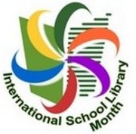](http://img6.iap.pl/_r/194-191/s/495/211/Wiadomosci/24766/155785_bilbioteka.png)MIĘDZYNARODOWY MIESIĄC BIBLIOTEK SZKOLNYCH**

**- PAŹDZIERNIK 2023 r.**

**Międzynarodowe święto bibliotek szkolnych zostało ustanowione przez Międzynarodowe Stowarzyszenie Bibliotekarstwa Szkolnego. Przez  kilka pierwszych lat było obchodzone w czwarty poniedziałek października.**

Święto ma na celu zwrócenie uwagi na ogromną rolę biblioteki w życiu szkoły oraz w nauce i rozwijaniu zainteresowań czytelniczych.

**Hasło tegorocznego Międzynarodowego Miesiąca Bibliotek Szkolnych brzmi:**

# „BIBLIOTEKA SZKOLNA: MOJE SZCZĘŚLIWE MIEJSCE,

# W KTÓRYM KWITNIE KREATYWNOŚĆ I WYOBRAŹNIA”

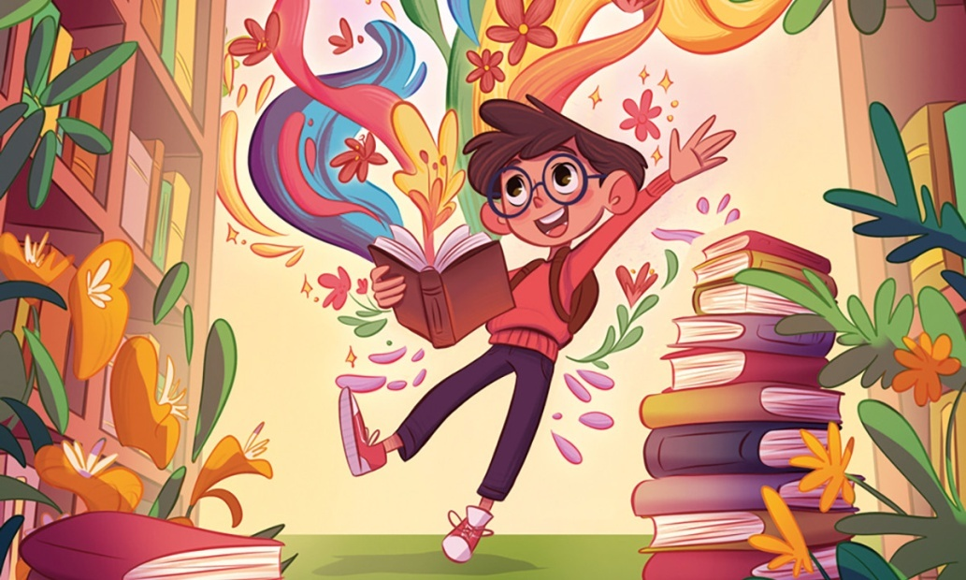Ilustracja: Agnieszka Maszota

***Obchody Międzynarodowego Miesiąca Bibliotek Szkolnych w naszej szkole:***

Jak co roku w październiku obchodzimy jedno z najważniejszych „świąt” bibliotecznych: Międzynarodowy Miesiąc Bibliotek Szkolnych. Zeszłoroczne święto obfitowało w wystawki i akcje czytelnicze i dostarczyło nam wielu cennych obserwacji i informacji o naszych czytelnikach. Liczymy, że w tym roku nasi uczniowie chętnie zaangażują się w atrakcje, które dla nich przygotowała biblioteka szkolna.

**W ramach MMBS odbędą się w naszej szkole działania mające na celu:**

* promocję biblioteki szkolnej i jej działań,
* zaakcentowanie Święta Bibliotek Szkolnych,
* propagowanie zainteresowania książką,
* rozbudzenie i kształtowanie kultury czytelniczej,
* podnoszenie poziomu czytelnictwa,
* integrację środowiska szkolnego, promowanie pracy grupowej.

**Program działań „TYDZIEŃ CZYTANIA”**

* Gazetka informująca o święcie i obchodach Międzynarodowego Miesiąca Bibliotek Szkolnych.
* Akcja „Zakładka”- każdy uczeń w dniach od 23. 10 – 31.10 2023 roku wypożyczy książkę z biblioteki szkolnej otrzyma zakładkę do książki.
* Akcja ,,Przerwa z książką” –serdecznie zapraszamy czytelników na przerwach aby miło spędzić czas z książką lub czasopismem.
* „Książki które warto przeczytać” – wystawka książek nowości zakupionych w ramach NPRC.
* Dzień głośnego czytania 25. 10. 2023r /środa/
* „Mój bohater literacki” – 27. 10. 2023r /piątek/- przebierz się za swojego ulubionego bohatera.

Zaprasza biblioteka.